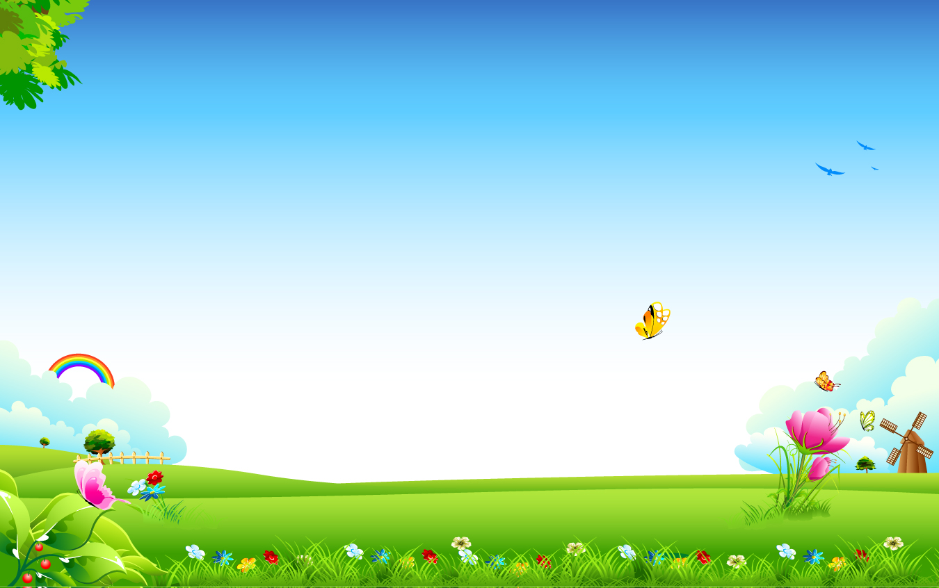
Муниципальное дошкольное образовательное автономное учреждение
«Детский сад № 222»

Конспект интегрированной образовательной деятельности
в подготовительной к школе группе
«Путешествие в прошлое русского народа»

Подготовила:
воспитатель первой квалификационной категории
Пискунова Екатерина Сергеевна

г. Оренбург 2022г.
Организационная информация |  |  |  |  | Примечание (дополнительная информация к конспекту)
1. | Доминирующая образовательная область |  |  | Познавательное развитие
2. | Вид деятельности детей |  |  | игровая;  коммуникативная;  продуктивная;  музыкально-художественная;  двигательная.
Методическая информация
1. | Тема образовательной деятельности |  |  | Тема: «Путешествие в прошлое русского народа»
2. | Методы и приёмы реализации содержания занятия |  |  | Практический (выполнение заданий);  Наглядный (предметы быта русской избы);  Словесный (объяснение, вопросы, индивидуальные ответы детей, словесная мотивация решения проблемной ситуации, оценка деятельности детей);  Проблемно-поисковый (проблемные ситуации, коллективное обсуждение заданий);  Игровой (игровая мотивация: использование сюрпризного момента (появление воспитателя в русском народном костюме), двигательные паузы, игры);  Эмоциональной заинтересованности (образовательная деятельность построена в форме путешествия).
3. | Интеграция образовательных областей |  |  | Познавательное развитие;  Социально – коммуникативное развитие;  Речевое развитие;  Физическое развитие;  Художественно – эстетическое развитие
4. | Возрастная группа |  |  | Дети 6 – 7 лет
5. | Цель: |  |  | Актуализация знаний, умений, навыков детей старшего дошкольного возраста, через построение образовательной деятельности в форме путешествия, в ходе которой дети являются активными участниками различных видов детской деятельности.
6. | Задачи:
6.1 | Образовательные:  -приобщать детей к истокам народных традиций;  - расширить кругозор детей о культуре, традициях и обычаях русского народа на материале народного искусства.
6.2 | Развивающие:  -развивать творческие способности, вовлекая детей в эмоциональное исполнение песни во время игры;  - развивать творческое воображение и фантазию детей, вовлекая их в разнообразные виды деятельности;  - развивать у детей навыки взаимодействия и сотрудничества.
6.3 | Воспитательные:  -воспитание уважения к истокам культуры своего народа, интереса к фольклору.
7. | Планируемые результаты:  - расширяется кругозор детей о культуре, традициях и обычаях русского народа;  - развивается творческое воображение и фантазия детей;  - проявляется инициативность навыка взаимодействия и сотрудничества у детей;  - развиваются творческие способности
8. | Организация среды для проведения образовательной деятельности |  | - музыкальный центр;  - ноутбук;  - русская изба с предметами быта русского народа;  - раздаточный материал для каждого задания.
9. | Подготовка к образовательной деятельности на занятии, в режимные моменты |  | -чтение русских народных сказок и произведений малого фольклорного жанра;  знакомство с элементами орнамента русского народного костюма;  игры – драматизации по мотивам русских народных сказок;  -организация подвижных русских народных игр;  - слушание русских народных песен и сказок в аудиозаписях.
Конспект занятия (образовательной деятельности)
I. |  | Вводная часть
1.1 |  | Введение в тему | Воспитатель: Здравствуйте, ребята! Возьмемся за руки и через рукопожатие передадим друг другу хорошее настроение.  Посмотрите друг на друга, улыбнитесь поскорей.  Воспитатель Ребята, скажите в какой стране мы с вами живем?  Дети: Россия. (Показать на глобусе)  Воспитатель: Чем же знаменита Россия? Почему о ней знают люди во многих странах? Чем она богата?  Ответы детей: Городами, национальностями, музеями, памятными местами, традициями, промыслами и т. д.  Воспитатель: А еще наша страна богата фольклором. А вы знаете, что такое фольклор.  Дети: Это песни, пословицы, загадки, поговорки, считалки, сказки, хороводные игры и т. д.  Воспитатель: А кто их сочинил?  Дети: Народ.  Воспитатель:  Времена теперь другие,  Как и мысли и дела –  Далеко ушла Россия  От страны, какой была.  Умный, сильный наш народ  Далеко гляди вперед.  Но приданья старины  Забывать мы не должны.  Воспитатель: Ребята, а вы хотите побывать в стране фольклора?  Дети: Да.  Воспитатель: Попасть в эту страну сможет лишь тот, кто любит и знает сказки, пословицы, поговорки, потешки, игры.
1.2 |  | Мотивационная деятельность | Воспитатель: Ребята, я вам предлагаю отправиться в путешествие в далекое прошлое. Ну что, готовы к путешествию?  Дети: Да, готовы.  Воспитатель: Ребята, скажите, а что такое путешествие?  Дети: Это значит поездка в другой город, в страну, на море….  Воспитатель: А как называют людей, которые путешествуют?  Дети: Путешественники.  Воспитатель: Молодцы, правильно! Значит, мы с вами тоже будем сегодня путешественниками.  Воспитатель: А на чем можно путешествовать?  Дети: На воздушном шаре, на автобусе, на машине, в поезде, на самолете, на автобусе, на пароходе, на корабле…  Воспитатель: Как можно назвать одним словом, то, что вы перечислили?  Дети: Транспорт.  Воспитатель: Правильно, это все транспорт. Какие виды транспорта вы знаете?  Дети: Водный, наземный, воздушный…..
1.3 |  | Целеполагание | Воспитатель: Как вы думаете, на каком волшебном транспорте мы с вами будем путешествовать?  Дети: На машине времени.  Воспитатель: Почему вы думаете, что мы должны отправиться в путешествие на машине времени?  Дети: Только на ней можно попасть в прошлое.
II. |  | Основная часть
2.1 |  | Актуализация ранее приобретённых знаний  Добывание (сообщение и принятие) новых знаний | Воспитатель: Ребята, волшебная машина времени нас ждет! Ну что отправляемся в путешествие? Прошу вас занять свои места. (Все участники путешествия заняли свои места.)  Приготовится к отправлению!  Воспитатель: Закрываем мы глаза, начинаем чудеса,  наша машина нас несет, в далекое прошлое нас принесет.  (Выходят с машины времени) (открывается занавес, появляется «русская изба»)  Воспитатель: Посмотрите, нас встречают наши предки. Они приглашают вас в далёкую старину, когда жили по закону, детей чадами называли, любили и почитали до самой старости отца и мать. Жили-то по православному, а житьё то было все привольное да раздольное. Проходите, устраивайтесь поудобнее (дети присаживаются на стульчики)  Воспитатель: Догадались, куда вы попали?  Дети: В русскую избу.  Воспитатель: Как вы догадались?  Дети: Тут печка, семейный стол и т.д.  Воспитатель: Гости на дворе – хозяевам радость. Посидим рядком, поговорим ладком. В доме тепло и на сердце легко! Как вы думаете, о чём это я говорю?  Дети: О печи.  Воспитатель: Да, о печи – помощнице. А чем же она помогала людям?  Дети: Дом греет, еду готовили на печи, хлеб пекли.  Воспитатель: Верно, а ещё за что ей почёт?  Дети: Спали на ней старики и дети.  Воспитатель: Молодцы, красавицы и удальцы! Без печи – изба не изба. Здесь возле печи и закуток есть. Здесь хранили всё, что требовалось по хозяйству. Вот сундучок непростой, а с секретом. Как вы думаете, что в нём?  Дети: Конфеты, игрушки и т.д.  Воспитатель: Нет в сундучке ни злата, ни серебра, нет в нём алых ленточек и разноцветных платочков, а живут там разные загадки. А вы любите загадки?  Дети: Да.  Воспитатель: Ну, отгадывайте.  На стене висит, болтается, за него всяк хватается.  Дети: Полотенце.  Воспитатель: Ну, смекалка, ну, сноровка, как отгадываете ловко. А ну – ка, доставай отгадку из сундука. А вы ребята знаете загадки?  Дети: Да  Воспитатель: Тогда загадывайте, будем все вместе отгадывать!!  Дети по очереди загадывают загадки.  1й ребенок: Верчусь, верчусь – не потею, только более толстею. ( веретено)  Воспитатель: Доставайте отгадку.  2й ребенок:  Чёрный конь скачет в огонь. (кочерга)  Воспитатель: Доставайте отгадку.  3й ребенок:  Новая посуда вся в дырах. (сито, решето)  Воспитатель: Замечательно. Отгадайте последнюю загадку: огня не боится, в нём каша томится. Что это?  Дети: Чугунок.  Воспитатель: Ребята, а скажите пожалуйста, как же кашу в печь поставить?  Дети: Нужен ухват.  Воспитатель: Я предлагаю вам сейчас выполнить задание «Ребусы», у вас на столах лежат листочки, вы должны выполнить задание и понять, что же слова скрываются здесь, приступайте!  Воспитатель: какие слова получились? Кто сможет объяснить значение этих слов?  Воспитатель: Ох и уморились мы, предлагаю косточки наши размять и в игру народную поиграть!  Физкультминутка: хороводная игра «Ищи!» (под музыку дети играют в игру и подпевают).  Дети стоят в кругу парами друг за другом, все – лицом к центру. Стоящие сзади кладут руки на плечи впередистоящим.  Воспитатель: Ну что, продолжим наше путешествие. В давние времена собирались девушки и парни в большой избе, песни попеть да поиграть, а вы знаете ребята, как назывались такие вечера?  Дети: Посиделки.  Воспитатель: Правильно посиделки, сейчас у нас такие веселья по-другому называются. Кто мне может сказать, как сейчас называются по-другому посиделки?  Дети: Вечеринка. Стала вечеринка, а были посиделки.  Воспитатель: Поиграем в игру, «Что стало - что было?» Перед вами листочки с картинками, сейчас вы должны провести стрелочками от того предмета что стало, к тому, что было. Приступайте. (Дети выполняют задания)  Воспитатель: Час потехам подошел к концу, наступило время делу. Давайте мы с вами немного потрудимся, рассаживайтесь за столы. Здесь у нас мастерская народных умельцев, но на столах у нас только синяя краска и белая тарелочка. Скажите, ребята, в какой росписи всего 2 цвета: белый и синий?  Дети: В Гжельской росписи.  Воспитатель: Верно ребята, в Гжельской росписи мастера используют всего два цвета: белый и синий. У нас здесь конверт, посмотрим, что в нем?  Воспитатель: Посмотрите сколько здесь разных картинок с элементами разных росписей. Найдите среди них Гжельскую роспись.  (дети находят картинку с элементами Гжельской росписи.)  Воспитатель: а теперь ребята, вам надо раскрасить тарелочку красивыми гжельскими узорами. Постарайтесь, чтобы ваши тарелочки были красивые и аккуратные.  (дети раскрашивают тарелки гжельской росписью)  Воспитатель: Посмотрите, какая красота у нас получилась. Эти тарелочки пополнят наш музей старины. Молодцы, ребята отлично справились с заданием.
III. |  | Заключительная часть
3.1 |  | Подведение итогов, самостоятельная деятельность детей по закреплению полученных знаний | Воспитатель: Русская пословица гласит: «Сделал дело - гуляй смело! Ох, ребята, и мы уже засиделись. Скоро вечер настанет за окошком. Пора возвращаться домой в настоящее время! Занимайте места на нашей машине времени, отправляемся домой.  Воспитатель: Закрываем мы глаза, начинаем чудеса,  наша машина нас несет, снова домой нас принесет.  Ну, вот мы и снова дома в нашем саду.  Воспитатель: Посмотрите ребята, вот мы и в детском саду! Вспомним, кем мы с вами сегодня были?  Дети: Путешественниками.  Воспитатель: А кто такие путешественники?  Дети: Люди, которые путешествуют.  Воспитатель: На чем мы с вами путешествовали?  Дети: на машине времени.  Воспитатель: А где мы с вами побывали?  Дети: Мы побывали в прошлом русского народа.  Воспитатель: Что вы запомнили и, что вам понравилось больше всего в нашем путешествии?  (Дети отвечают)  Воспитатель: Сегодня вы очень хорошо повеселились. Спасибо, вам ребята-за работу, пляску, гостям за внимание. Любите свою Родину, свою культуру!!!
IV. |  | Определение перспективы дальнейшей деятельности
4.1

